《经营账2023年度优秀财税服务机构参评信息表》
参评单位全称
参评单位联系人姓名 |  |  | 联系电话
参评企业简称 |  |  | 启动经营账时间
客户案例可否公开 | 可公开 不可公开 可匿名公开
签约经营账客户数 |  |  | 落地经营账客户数量
以下为该参评奖项的信息填写项
企业简介
（请填写不超过200字的介绍）
经营账客户案例  （请填写不超过2000字的介绍） |  | 内容包含客户简介、痛点、解决方案、落地价值、心得总结等  须为真实经营账客户案例，对客户有较大价值
辅助材料
（如有客户好评截图可在右侧空格上传，可不方便上传可略过）
参评企业logo图
（请在右侧空格上传企业LOGO，作为投票及奖牌制作使用，png格式）
参评企业团队风采图
（请在右侧空格上传企业LOGO，作为投票使用，JPG格式，不少于一张）
参评信息表填写与提交说明
1、请按照表格要求完整填写参评资料（可参考后文参考示例进行填写）
2、烦将填好的参评资料，在12月15日前发送到奖项评选指定邮箱:yinjun@zddyun.cn
发送时请按照统一邮件标题格式:【经营账年度优秀财税服务机构】参评企业名称
例如：【经营账年度优秀财税服务机构】账多多。
3、有更多客户好评聊天截图、视频，可打包文件通过邮件附件一并发送。
4、如有问题可联系手机：18813952270/微信zddyun888

《经营账年度优秀财税服务机构参评信息表》
参评单位全称 | 账多多（深圳）信息技术有限公司
参评单位联系人姓名 | 多多 |  | 联系电话 | 18813952270
参评企业简称 | 账多多 |  | 启动经营账时间 | 2021.2
客户案例可否公开 | 可公开 不可公开 可匿名公开
签约经营账客户数 | 1000 |  | 落地经营账客户数量 | 1000
以下为该参评奖项的信息填写项
企业简介  （请填写不超过200字的介绍） |  | 账多多聚焦财税机构数字化领域，通过人+工具+方案的新型模式，以经营账为切入口，四大体系为抓手，精心打造账多多私有化云平台和有财有鱼APP等核心产品，帮助财税机构从经营账开始，打造企业数字经营服务体系，开辟第二增长曲线，实现数字化升级转型。  目前，账多多合伙人1000+，APP会员18000+，终端企业用户突破40000+，覆盖29个省份及200多个地级市。  面向未来，账多多将向所有生态伙伴持续开放产品能力，构建数字经营服务生态，与合作伙伴共创共荣！
客户案例  （请填写不超过2000字的介绍） |  | 内容包含客户简介、痛点、解决方案、落地价值、心得总结等  须为真实经营账客户案例，对客户有较大价值
辅助材料  （如有客户好评截图可在右侧空格上传，可不方便上传可略过） |  | 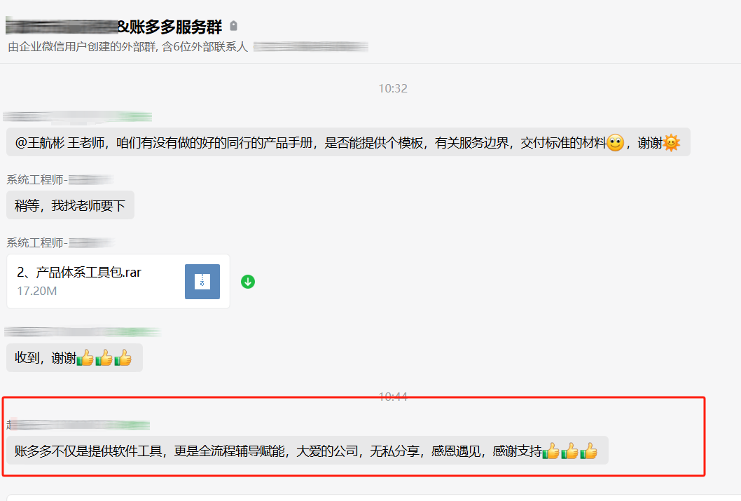
参评企业logo图  （请在右侧空格上传企业LOGO，作为投票及奖牌制作使用，png格式） |  | 
参评企业环境/团队风采图  （请在右侧空格上传企业LOGO，作为投票使用，JPG格式，不少于一张） |  | 

